УВАЖАЕМЫЕ РОДИТЕЛИ!
Вы поможете своему ребёнку стать более любознательным, развитым и успешным, если закрепите с ним следующий материал по теме: «МОЯ СЕМЬЯ». Дети должны усвоить: Семья (её состав, функции членов семьи). Какая должна быть семья (дружная, крепкая, трудолюбивая, культурная, здоровая, заботливая, чистоплотная).
«Кто лишний и почему?»
Послушайте, кто здесь лишний?
Мама, папа, соседка, дочь
Почему вы думаете, что лишняя соседка? Как называются вместе мама, папа и дочь? Что такое семья? Можно ли нас с вами назвать семьёй?
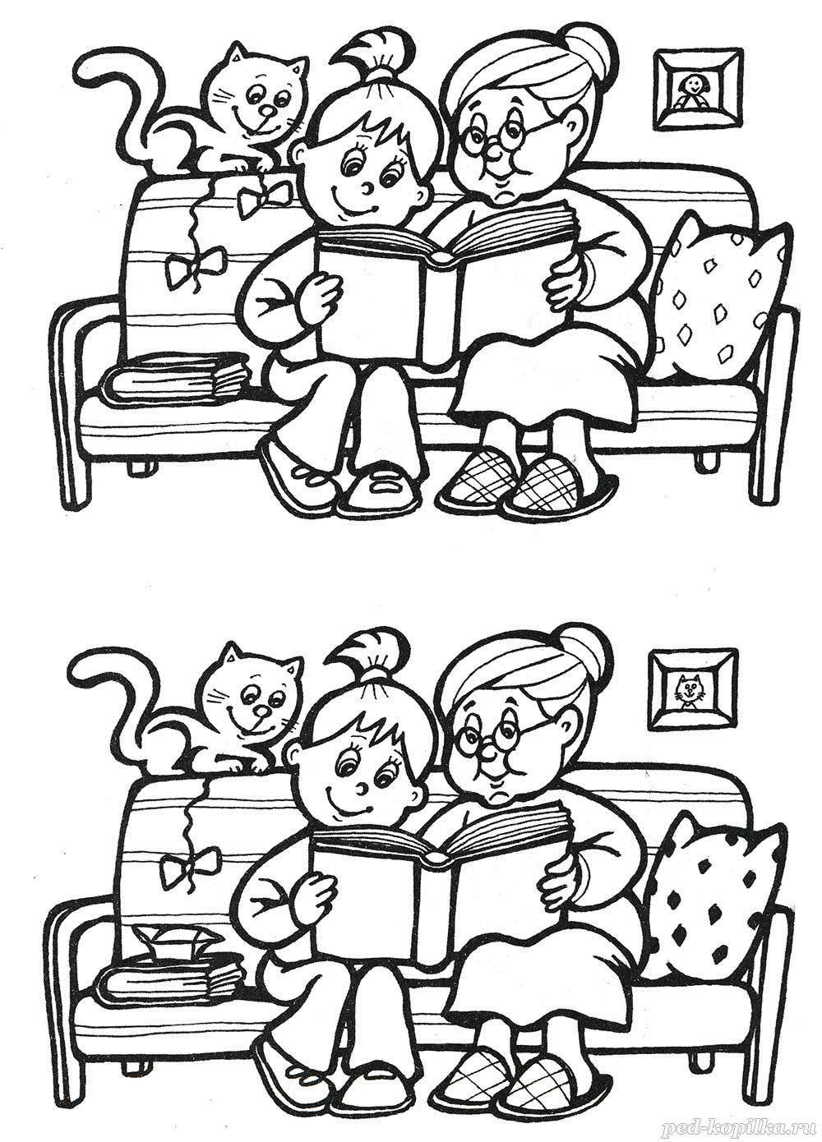
- Предложите ребенку рассмотреть оба рисунка, перечислить увиденное на рисунке. Сравнить оба рисунка, найти отличия.

Предложите ребенку перечислить членов семьи, изображенных на рисунке. Проследить глазами по ниточке, найти каждому члену семьи шарик.

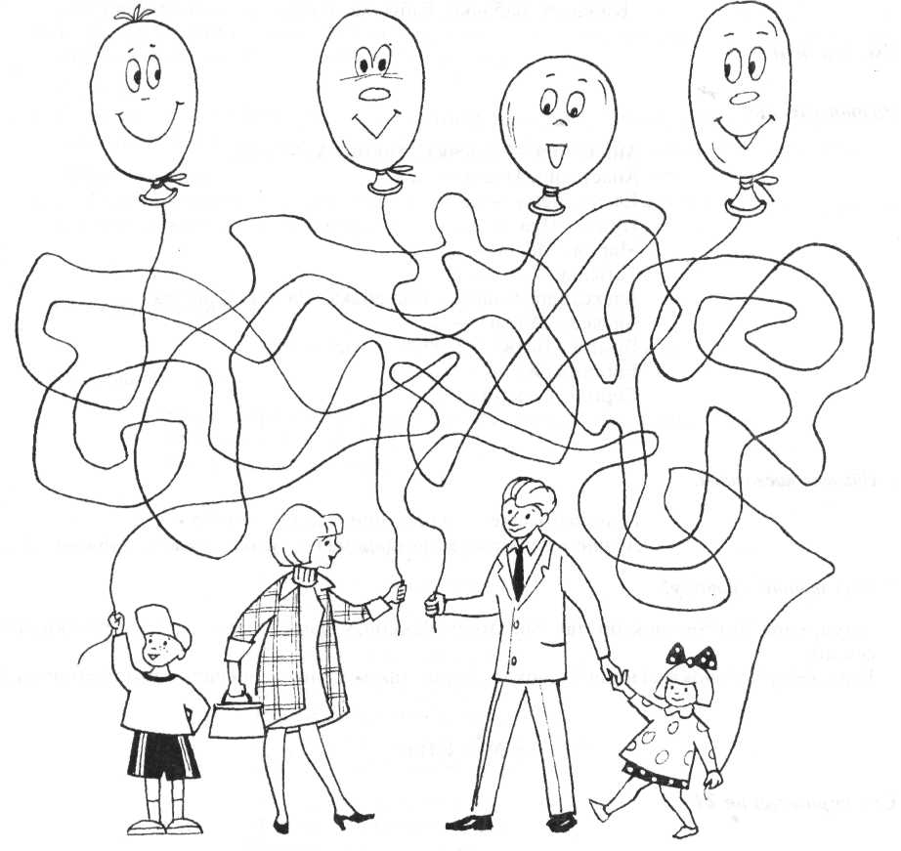
Если у вас возникли вопросы, то задавайте их на форуме сайта детского сада в разделе педагог-психолог: https://detsad-yagodka.minobr63.ru/

